ZDHW-8C型

全 自 动 量 热 仪

产
品
使
用
说
明
书

河南恒久仪器设备有限公司
目 录

1. 概叙 2
1.1 适用范围 2
1.2 主要特点及功能 2
1.3 测试原理 3
1.4 技术参数 3
2. 安全注意事项 3
2.1 权利声明 4
2.2 商标 4
2.3 安全警告 4
3. 结构组成与安装 4
3.1 安装注意 4
3.2 仪器的组成结构 4
3.3 安装环境和具备材料 6
3.4 仪器安装步骤 7
3.5 仪器精密度评价 8
3.6 仪器准确度评定 8
4. 仪器的界面与操作说明 8
4.1 启动界面 8
4.2 发热量数据输入界面 9
4.3 热容量数据输入界面 10
4.4 查看曲线界面 11
4.5 数据处理界面 11
4.6 系统设置界面 12
4.7 数字键盘对话框 14
5. 实验操作指导及日常维护 14
5.1 实验操作指导 14
5.2 日常维护 15
6. 常见故障分析 15
7. 一般解释 16

- 概叙
  - 适用范围
全自动量热仪主要用于热量检测机构与煤炭标准分析中对可燃物进行发热量的测定。能严格按照国标GB/T213-2008有关规定和方法自动测量。因此，此款嵌入式量热仪广泛应用于煤炭检测、石油、化工、木材、科研、食品等各个行业中。

  - 主要特点及功能
- 采用模块化的24位AD温度采集电路，保证了万分之一位的测温精确性。
- 测温模块采用超低温漂特性电子元件，保证了测试结果的稳定性。
- 以嵌入式ARM为主控芯片，配置7寸真彩触摸液晶屏以及鼠标设备，实现了操作更简单、灵活；直接的人机交互方式，使用更方便。
- 具备了计算机强大的数据处理功能和极强的可扩展能力，实现了对仪器的完美表达。历史数据的查询、打印变得简单轻松，并为今后的设备组网和数据共享提供了兼容的可能。
- 具有以往“个人计算机+控制器”模式的相同数据处理速度，增强了可靠性。
- 实时的冷却校正，对环境温度要求宽松。硫，氢，水数据可在实验完成后补充输入并自动换算高、低位发热量，更符合常规实验过程。
- 注水、排水、搅拌、点火、采温、计算、校正、打印的实验过程全自动，避免了人为误差，准确度及精密度大大提高。
- 显示平台采用大尺寸彩色液晶触摸屏显示器，显示信息量非常丰富、直观、清晰，支持文件或文档的查阅。可查看煤炭试验方法国家标准要求、实验方法和实验步骤等。
- 设备一体化设计外形，安装、更换方便，性能更可靠。

  - 测试原理
煤的发热量在氧弹热量仪中进行测定，一定量的分析试样，在充有过量氧气的氧弹内燃烧，燃烧产生的热量由弹筒壁传导给一定量的内筒水和量热系统（包括内筒、氧弹、搅拌叶、测温探头）吸收，水的温升与试样燃烧释放的热量成正比。
热容量是量热系统每升高1℃所吸收的热量，单位为（J/K），热容量通过在相似条件下燃烧一定量的基准量热物质苯甲酸来确定。
发热量测定时，根据试样点燃前后量热系统产生的温升以及系统热容量，并对点火热等附加热进行校正后即可求得试样的弹筒发热量，单位为焦耳/克（J/g）。
从弹筒发热量中扣除硝酸形成热和硫酸校正热（硫酸与二氧化硫形成热之差）后即得高位发热量。
对煤中的水分（煤中原有的水和氢燃烧生成的水）的气化热进行校正后求得煤的低位发热量。

  - 技术参数
- 参考热容量：约10450（J/K）；
- 外桶水容量：约40L；
- 内桶水容量：约2.1 L;
- 点火电压： AC:220V
- 点火时间： 3-6秒（可调）；
- 测温范围： 0.0000℃-40.0000℃；
- 分辨率： 0.0001℃；
- 测量精度： 优于国标GB/T213-2008；
- 使用环境： 室温5-40℃（每次测定室温变化应≤1℃），相对湿度≤85%；
- 电 源： 220V±10% 50Hz；
- 仪器功率： 30W；
- 仪器尺寸：660mm×450mm×550mm ；
- 仪器重量：约25kg ；
- 升温时间：3min±1min
- 发热量测试精度;优于0.2%（苯甲醇）
- 定量误差：≤± 1g
- 测定样品仓容量：不小于300mL氧弹，直径不小于85mm，高不下于180mm。
- 全自动量热仪采用高级单片机系统，进口芯片，仪器能够自动充水，自动调水温，自动定水量，自动搅拌，自动点火。
- 具有存储功能（存储50个数据且随时可查询并打印结果）

- 安全注意事项
  - 权利声明
- 本说明书所提到的产品规格及图片文字信息仅供参考，内容将更具实际情况随时更新，恕不另行通知。本说明书中的信息可能包含技术和印刷错误。
- 本说明书的图片可能与实物不同，仅做说明之用。
- 鹤壁鑫达保留在不另行通知情况下对产品进行改进和改动的权利。
- 未尽授权禁止复制和使用说明书中所涉及到的内同。
- 本说明书提到的部件、组件和附件仅作说明之用，不代表购买机型的配置，详细信息以配套的装箱单为准。
  - 商标
请认准全国统一商标： ------
  - 安全警告
- 对仪器进行接线操作时请断开供电电源，禁止带电进行任何接线操作。
- 请勿重压LCD液晶显示屏，重压可能会导致LCD液晶屏幕破碎或损坏
- 请不要用尖锐物品接触或刮划液晶触摸屏，否则LCD 液晶屏可能被损坏。
- 温控器仪表必须可靠接地，防止漏电发生意外触电。
- 远离易燃、易爆、有腐蚀性、有放射性等物品和环境，防止损毁仪器或减缓仪器寿命以及防止意外事故的发生。
- 尽量保持仪器使用环境的清洁，避免灰尘，否则会有损毁仪器的危险。
- 请遵循仪表说明书指导内容进行使用操作。
- 非专业人员不得随意打开仪器外壳或者更换内部元件。
- 请妥善保管好使用说明书，以便正确使用。
- 结构组成与安装
  - 安装注意
- 开箱检查仪器有无出现运输过程中的损伤和缺件。
- 将仪器放置于稳定的实验台上，且阳光直射不到的地方。
- 温控器仪表必须可靠接地，防止漏电发生意外触电。
- 恒温外筒应加注蒸馏水或纯净水，并应静置一晚。
- 所有气路连接部分禁止接触油类，管路不得扭曲。
- 不得使用电解氧。
- 请妥善处理包装材料，如干燥剂、塑料包袋等。
  - 仪器的组成结构
该仪器由量热仪主机、氧弹、充氧仪、氧气减压器几部分组成。
- 量热仪主机,由外壳、内筒、外筒、搅拌器、温度传感器、热敏打印机和嵌入式液晶显示器组成，是整套仪器的核心部分。
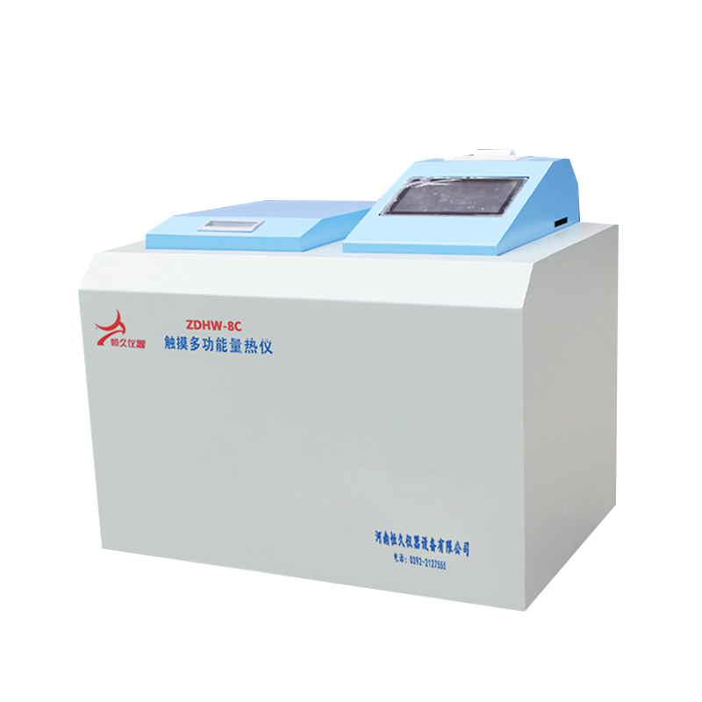
图1 量热仪主机结构示意图

- 氧弹（如图2）由氧弹头、氧弹盖、弹筒、点火电极、燃烧坩埚几部分组成，为试样提供过量氧气的密封燃烧环境。
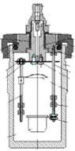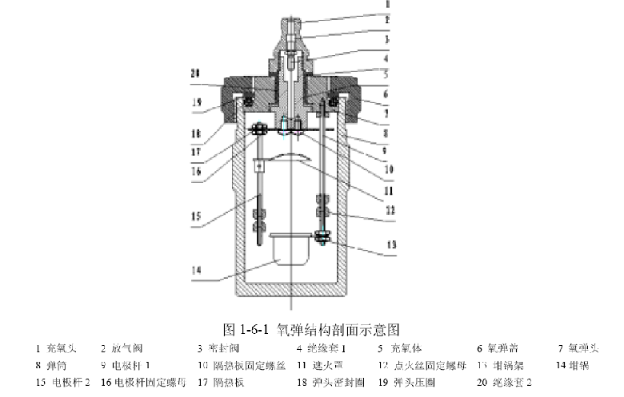
图2 氧弹外形与结构示意图

- 充氧仪（如图3）由充氧头、压力表、手柄，支架和高压输氧管几部分组成，它同氧弹配套使用，也可用于其他型号量热仪的的气压自封式新型氧弹。
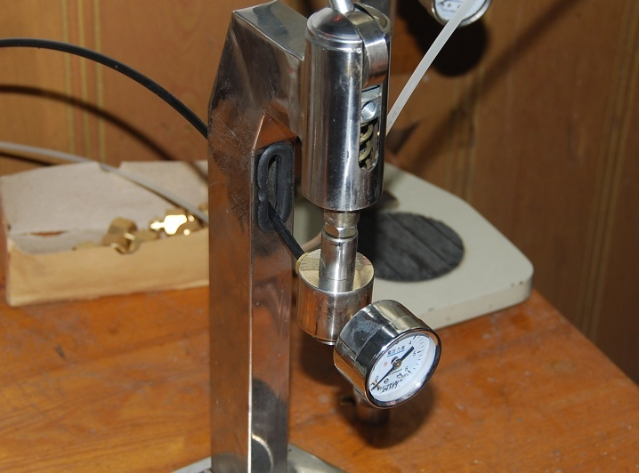
图3 充氧仪外形示意图

- 氧气减压器（如图4）由阀体、高压氧表、低压氧表、调节手柄组成用来将气瓶的高压氧气调节到实验所需的2.8-3.0MPa，高压表用于指示氧气瓶内的气体压力，低压表用于指示实验所需的调整压力。
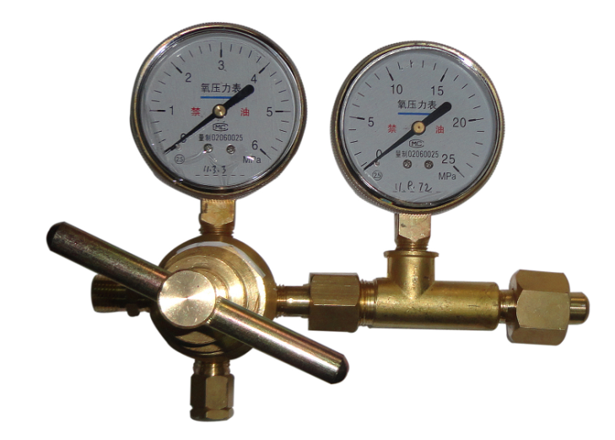
图4 氧气减压器外形示意图

  - 安装环境和具备材料
- 安装环境
- 环境温度5-40℃。
- 相对湿度≤85%；
- 单独的实验室。保证每次试验过程中室温变化不超1℃，且室内无强空气对流和热源。
- 实验室最好朝北，以免阳光直射仪器；
- 700mm*1500mm稳固的试验台；

- 具备材料
- 工业级分析天平，精度万分之一（即0.0000g）。
- 有标准热值的片状苯甲酸一瓶。
- 粒度小于0.2mm的空气干燥煤样。
- 纯度＞99.5%，压力大于4MPa氧气一瓶。（警告：要求使用冷却氧，不得使用电解氧）
- 50Kg蒸馏水或纯净水。
- 250mL烧杯一个。
- 直径小于20mm的注水软管1.5m。
- 300*36活口扳手两个。

  - 仪器安装步骤
- 安装减压器：
将氧气减压器安装于氧气瓶出气口，且安装前要略打开氧气瓶阀门，以吹除污物，防止灰尘和水分带入减压器，在开启阀门时，气瓶出气口不对人，以防高压气体伤人。（警告：氧气瓶位置要远离易燃易爆、易产生明火等物品和环境）
- 安装充氧仪：
将充氧仪高压氧管的一端连接于氧气减压器的出气口，打开氧气瓶阀门，缓慢调节氧气减压器调节手柄使氧气减压器低压表指示到3.0MPa。并检查个接口处是否有漏气。
- 连接导线：
将设备配套的电源连接线一端连接量热仪主机电源接口，另一端连接符合要求的220V,50Hz交流电（警告：要求220V,50Hz交流电具备可靠的接地线）
- 给主机加注蒸馏水或纯净水：
将放置于稳固试验台上的量热仪主机上盖掀开，用注水软管将准备好的蒸馏水或纯净水小心加入内同，并借助本设备软件的手动模式将注入内筒的水排到外筒。（方法为：打开电源 → 选择 → 选择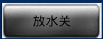。注水过程要注意不要是内桶水超过2/3，以免由于过快的注水使得内筒溢水。注水过程直到量热仪主机后部溢流孔有水流出时，将注水软管取出停止加水，同时等内桶水排空后点击屏幕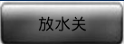，这样就取消了内筒放水过程。稍等，待水位面平稳后，注水过程结束。此次加注使用期一般为一季度或半年更换一次。更换水时打开后部放水口让外筒水流出完后，重新注水即可。
- 调整注水时间：
按照（系统设置界面）下中注水时间的要求设置合适的注水时间，然后按。

注：建议整个安装完成后，设备静置8-10小时，待水温、设备、室温等温度达到一致后，再做测试。

  - 仪器精密度评价
- 为保证仪器的精度，最好在预热30分钟之后进行。
- 外筒水温与室温之差要小于1.5℃。
- 取5次标定极差不超40 J/K的热容量平均值作为本仪器的有效热容量。（注：最多可以补做到8次，取其中5次平均值，否则查找原因后重新标定）

  - 仪器准确度评定
测定标准苯甲酸或标准煤样进行判定。

- 仪器的界面与操作说明
本仪器的操作方式可由液晶触摸屏实现，也可通过操作鼠标实现。具体见以下几个界面类型的详细介绍。

  - 启动界面
仪器上电启动后打开触摸屏电源，启动后点击发热量图标，进入初始化界面。
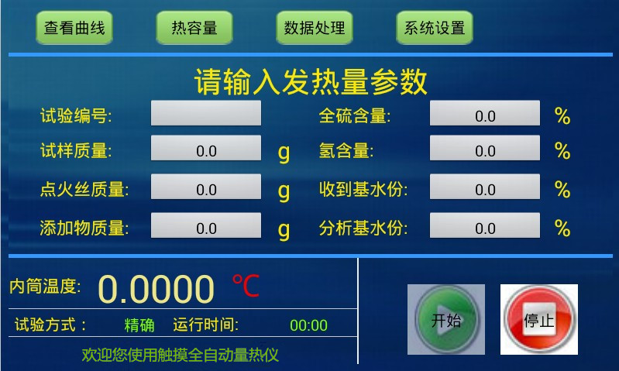
图5启动初始化界面

  - 发热量数据输入界面
系统启动后自动进入此界面，界面内容包括、 和四部分。（见图6）
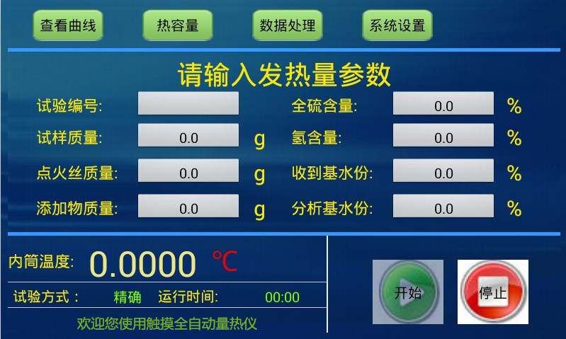
图6发热量数据输入界面

（1）功能选择: 此区域包括以下4功能选择按钮，点按相应按钮后会分别进入对应界面。
：点此按钮进入图，可查看温度曲线。
：点此按钮进入图，可输入热容量测试所需数据。
：点此按钮进入图，可对发热量测试的历史数据进行查询、打印、修改和删除操作。
：点此按钮进入图，可进行【参数设置】

（2）发热量数据输入：包含发热量测定时所需输入的8数据和实验过程控制的【实验开始】、【试验停止】两个按键。
- 试样编号：点按此数据输入区域框将弹出数字键盘，可输入试样的编号信息，见图（16）、可输入数字、字母及符号。详见“4.7数字键盘”。
- 试样重量：点按此数据输入区域框项弹出的数字键盘，输入试样的重量，单位为g，
精确到0.0001g。
- 添加物重量：在需要添加物助燃的情况下，可点按此项在弹出的数字键盘内输入添加物（擦镜纸、苯甲酸、或标准煤样）的重量，单位为g，精确到0.0001g。
- 点火丝质量：在需要点火丝热值的情况下，可点按此项在弹出的数字键盘内输入点火丝的重量，单位为g，精确到0.0001g。
（注：上两项数据需要同→一项配合使用。）
- 全硫含量：点按此项可输入被测试样的硫含量，用于煤炭高位发热量的换算。
- 氢含量：点按此项可输入被测试样的氢含量，用于煤炭低位发热量的换算。
- 收到基水份：点按此项可输入被测试样的收到基水分含量，用于煤炭低位发热量的换算。
- 分析基水分：点按此项可输入被测试样的分析基水分含量，用于煤炭低位发热量的换算。
：点按此键开始抽水注水。
：点按此键将停止当前实验进程。

（3）查看曲线：包括温度、温升、时间。

  - 热容量数据输入界面
系统启动后点按按钮后，进入热容量数据输入界面。此界面下包括上部的功能选择，中部的热容量数据输入和下部的状态显示三状态。
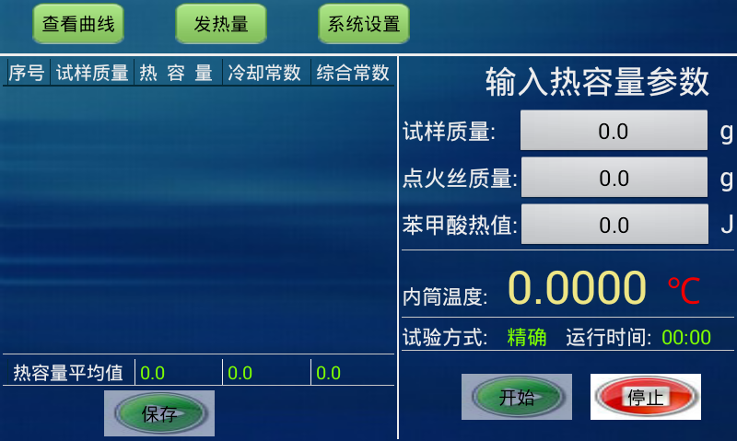图7热容量数据输入界面

热容量数据输入部分包含试样重量、苯甲酸热值、点火丝热值和【实验开始】、
【实验停止】【保存】三按键。
- 试样重量：点按此项在弹出的数字键盘中输入试样的重量，单位为g，精确到0.0001g。
- 苯甲酸热值：点按此项在弹出的数字键盘中输入苯甲酸的标准热值，单位为J/焦耳。
- 点火丝热值：点按此项在弹出的数字键盘中输入热容量标定时所用点火丝和棉线的热值，单位为J/焦耳。
- 保存：按此项可自动保存热容量结果。
：点按此键开始注水，完成后进入图（8）“4.4查看曲线界面”。
：点按此键将停止当前实验进程。

  - 查看曲线界面
此界面内容用于观察实验过程中时间、温度的关系。包括下述9项和3个按键，见下图。

图8曲线监测界面
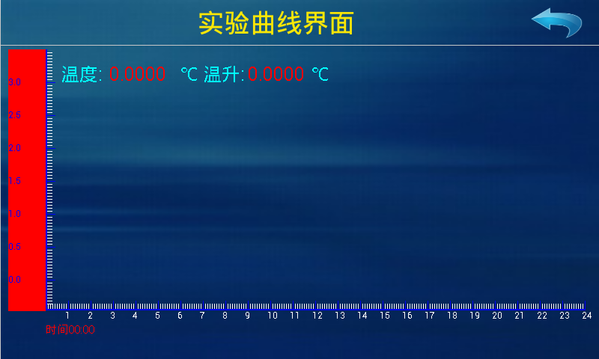

<1> 时间坐标轴：用于显示当前实验进行的时间，每一格为1分钟确到秒。
<2 温度曲线：以曲线的形式显示实验过程中的温度变化过程。
<3 内筒温度：用于显示当前内筒温度值，单位℃。
<4 温升：用于显示点火后内筒温度的变化量。

  - 数据处理界面

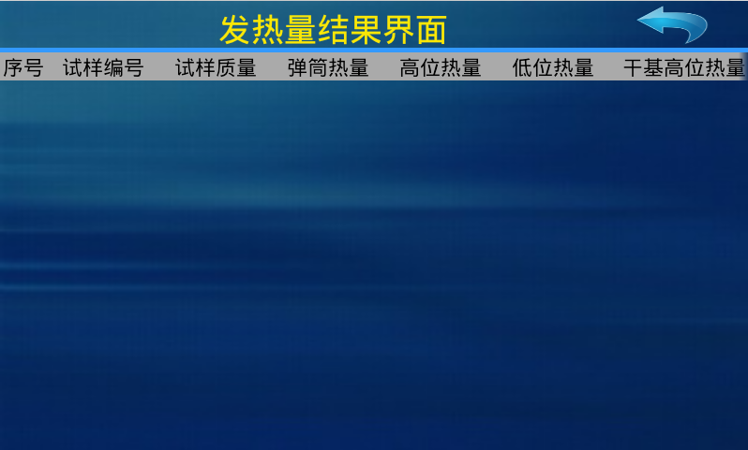
点按按钮，进入数据处理界面。此界面为查询历史数据，删除操差数据，或不需要的数据，和复算结果。

<1>功能选择包括以下5项
1：对选中的当前页面数据列表中的某条试验数据进行打印操作。

删除：删除选中的当前页面中的某条试验。
：点此键返回上层操作界面。

  - 系统设置界面
系统设置部分共包含三项内容，点按进入系统设置。首先显示的是“参数设置”界面，可分别点按【参数设置】、【热容量修正】、【本机调试】和三个按键进入对应工作界面。以下分别作以介绍：
：点按此按钮，进入参数设置。

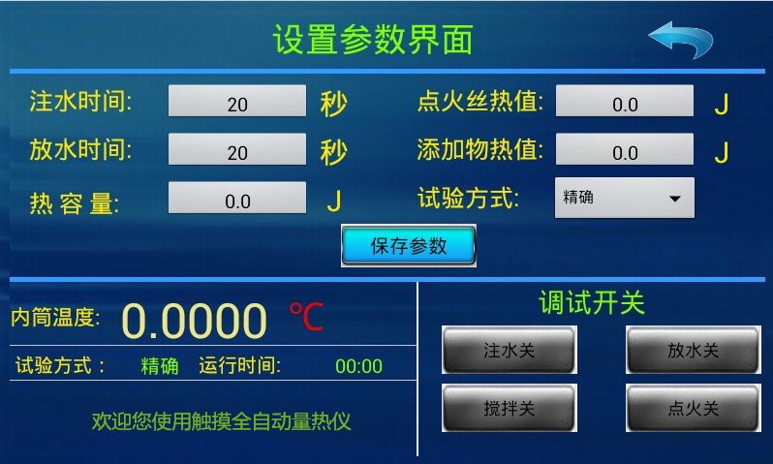
系统设置（参数设置）界面

- 注水时间：用于调整合适的注水时间。应保证在内筒有氧弹的情况下进行调整，且在设定的注水时间内注水量要超过内桶水位平衡点。设置过大的注水时间也是不科学的，它将可能导致内筒发生溢水，给设备带来隐患。注水时间单位为秒。
- 放水时间：用于调整合适的放水时间。应调整到实验完成后，用比较小的时间可以排放干净内桶水。放水时间单位为秒。
- 试验方式：
- 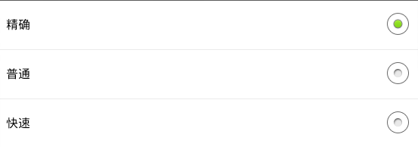
- 添加物热值：用以输入添加物（如擦镜纸、苯甲酸、或标准煤样）的标准热值，单位为J/焦耳。（擦镜纸的包纸热测定方法，抽取3～4 张纸，用手团紧，称准质量，放入燃烧皿中，然后按常规方法测定发热量。取两次结果的平均值作为标准值）
- 点火热值： 点按此项在弹出的数字键盘内输入热容量标定时所用点火丝和棉线的热值，单位为J/焦耳。（ 一般取值200J，标定热容量和测量发热量要用同一数值，或根据实际使用的棉线重量及点火丝长度计算出实际点火热）

  - 数字键盘对话框
数字键盘中共有“数字”、“字母”和“符号” “文字”四种状态数据输入。（如图16）
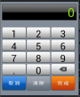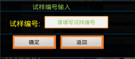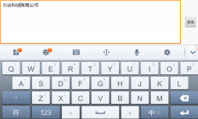
图16数字键盘对话框数字、文字、字母示意图

、、三个按键用于在三种输入类型间进行转换；为退格键用于清除数据输入区光标前一数据；完成保存生效当前的输入，即确定；【】用于返回上层界面。

- 实验操作指导及日常维护
  - 实验操作指导
为确保实验测试工作的正常进行请按以下步骤进行操作：
- 开机：打开机器电源使机器进入工作状态；
- 打开氧弹清理氧弹杯、干锅、点火柱等部件，然后在氧弹杯中加入10mmL室温蒸馏水
- 把氧弹头放在氧弹架上，装好点火丝，（点火丝要安装牢固，保证与点火电极可靠的电接触，且两电极间的点火丝长度要一致）然后在点火丝中部系上点火棉线；
- 将称量好的坩埚内的试样(称准到0.0001mg)放入点火电极下部的坩埚位，然后把点火棉线的一端插入煤样，但不得将煤粉带出。（如是热容量标定的苯甲酸片则只需压住棉线即可）；
- 小心将氧弹螺帽拧紧，此后氧弹要轻拿轻放以免棉线脱落导致点火失败；
- 打开氧气瓶阀门，调整减压器输出压力为2.8-3MPa。再用不小于15秒的时间将氧弹充到此压力后放入量热仪内筒氧弹固定座上(当充氧压力大于3.2MPa时应将氧气放掉调整压力后从新充氧)；
- 依据试样为发热量的测试或苯甲酸的系统热容量标定选择进入发热量数据输入界面或热容量数据输入界面，将所需数据对应输入后点实验开始；
- 实验完成后取出氧弹，放气后检查氧弹内部有无试样飞溅，如有则本次试验作废，最后结果数据由屏幕和打印机给出。如需再次实验则按2、3、4、5、7步骤依次重复进行。

注1：间断或长时间不做实验时，要将氧弹各部件清洗干净晾干待用，并将电源和氧气阀门关闭。
注2：测试燃烧易于飞溅试样的发热量时，要先用已知质量的擦镜纸包紧再进行测试，或先在压饼机中压饼并切成的2-4mm的小块使用。不易燃烧完全的试样，可先在燃烧皿底垫上一个石棉垫，或用石棉绒做衬垫（先在皿底铺上一层石棉绒，然后以手压实），石英燃烧皿不需任何衬垫，如加衬垫仍燃烧不完全可提高充氧压力至3.2Mpa或用已知质量和热值的擦镜纸包裹称好的试样并用手压紧，然后放入燃烧皿中。热容量测定的苯甲酸应预先在盛有浓硫酸的干燥器中干燥3天或在60-70℃烘箱中烘3-4小时）

  - 日常维护
- 保证实验环境的卫生，避免由氧弹将点火丝或棉线等杂物带入内筒；
- 定期检查氧弹的气密性，及时对导致漏气的密封圈部件进行处理；
- 经常擦拭点火电极，保证电气连接的可靠性；
- 氧弹只能用手拧紧不得借助工具；
- 经常检查两点火电极的电气绝缘性能；
- 定期补充试验时外桶水的的自然消耗；
- 长期不用的仪器应将外桶水放出，还要避免环境低温导致外筒结冰；
- 热容量标定期限为一季度，或更换量热系统部件后；
- 充氧仪导管脆性大，不要过度扭曲。
- 常见故障分析
现象 | 原因 | 处理方法
1．氧弹漏气 | 橡胶密封圈老化或磨损 | 更换密封圈或更换新氧弹
2．点火失败 | 3保险丝熔断
2．点火失败 | 未充入氧气，或漏气
2．点火失败 | 线路不通或接触不良 | 检查连线是否连接好，氧弹头与点火帽量否接触良好
2．点火失败 | 试样或棉线潮湿 | 充氧过快溅湿试样
2．点火失败 | 点火丝或棉线与试样未接触 | 重新按装
2．点火失败 | 两电极过脏 | 用砂纸打磨电极
2．点火失败 | 点火帽氧化 | 用砂纸打磨点火帽氧化物
2．点火失败 | 两电极与坩埚接触（此时容易烧毁坩埚和电极） | 更换电极或坩埚重新装样
2．点火失败 | 氧弹提手与氧弹罗帽或小桶壁接触 | 重新调整氧弹提手位置
2．点火失败 | 测温电路死机 | 重新开机复位测温电路
2．点火失败 | 样品热值太低
3．试样燃烧不完全 | 试样不易燃 | 用擦镜纸包好试样延长充氧时间或更换氧气
3．试样燃烧不完全 | 氧气未充足或氧气压力不足 | 用擦镜纸包好试样延长充氧时间或更换氧气
3．试样燃烧不完全 | 氧气不纯
3．试样燃烧不完全 | 氧弹实验中漏气
3．试样燃烧不完全 | 坩埚底部接触10毫升蒸馏水液面
4．点火后湿度上升过高，热值过高 | 搅拌器不转 | 搅拌轴卡死，线路不通
4．点火后湿度上升过高，热值过高 | 搅拌叶脱落 | 用一棉线插入与搅拌轴连接的尼棒孔内，重新插好
5．试验长时间不结束 | 环境温度过高 | 调外筒水温与室温基本一致，或降低室内温度
5．试验长时间不结束 | 外桶水变脏导电 | 更换外桶水
6．充氧时漏气 | 充氧中密封圈老化或磨损 | 更换密封圈
7.开关灯不亮 | 没电 | 插头有无插好或机器后面电源插座上的保险有无熔断
8结果不稳定 | 内外桶温差太大
8结果不稳定 | 上盖密封不好
8结果不稳定 | 氧弹漏气或点火后漏气
8结果不稳定 | 天平称样不稳
8结果不稳定 | 小桶水量不稳
8结果不稳定 | 煤样水分变化大
8结果不稳定 | 外筒水需要补充
8结果不稳定 | 氧气有问题
8结果不稳定 | 内筒水位不定

- 一般解释
1．名词解释
- 热量的单位：焦耳J。
1J=1N.m(牛顿.米)=10000000erg(尔格)。
我国过去惯用的热量单位是20℃卡（cal）,1 cal(20℃)=4.1816 J.
- 发热量的表示方法：一般以J/g(焦耳/克)或MJ/Kg(兆焦/千克)表示。
2. 几种常用的点火（引火）物在点火时放出的热量
铁 丝：6700J/g
镍络丝：6000J/g
铜 丝：2500J/g
棉 线：17500J/g
3．若需用酸洗石棉绒在燃烧皿中作铺垫时，使用前应将酸洗石棉绒在800℃下灼烧30min(分钟)。
4．氧气应具有99.5%及以上的纯度，不含可燃成分，因此不允许使用电解氧。
地址：鹤壁市山城区前进路84号
电话;03922277222 13383926546

